國立臺灣工藝研究發展中心
苗栗工藝產業研發分館

「109年工藝推廣班第三期」
招生簡章
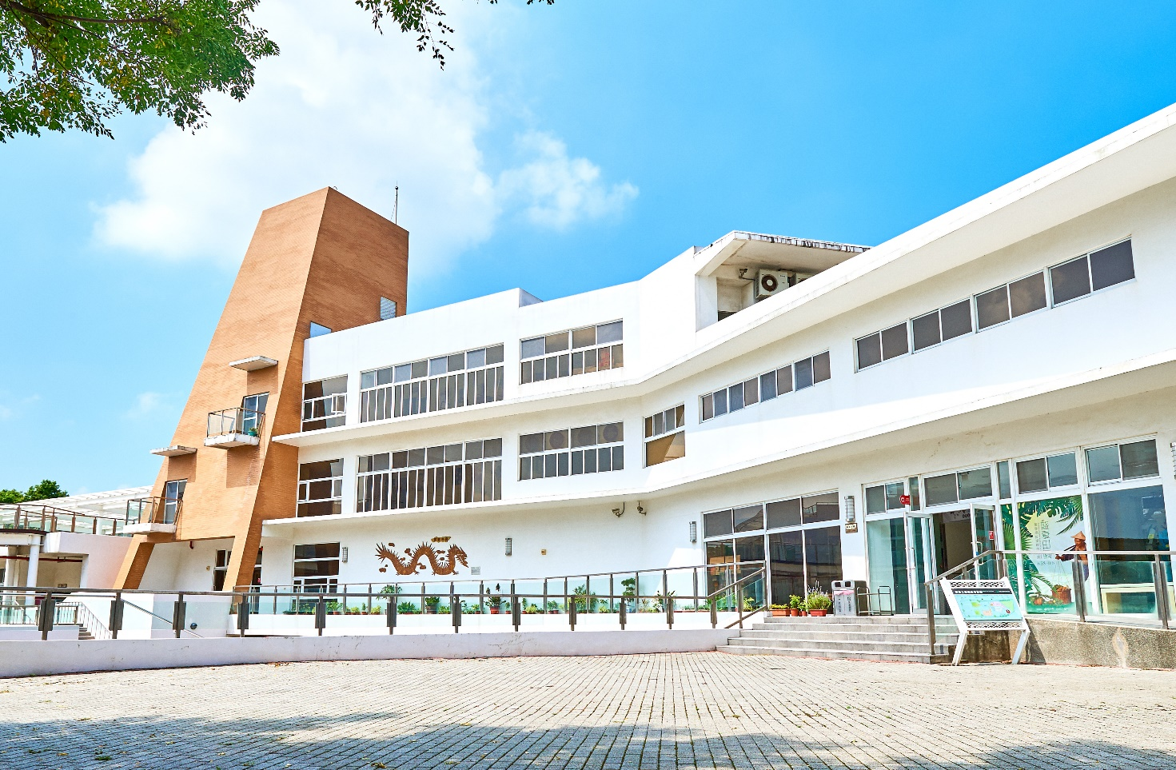

360-019苗栗市水源里11鄰水流娘8之2號
洽詢電話：(037) 222-693＃105

109年工藝推廣班第三期招生簡章

一、主旨：
苗栗分館工藝工坊旨在提供予工藝創作者之工作與交流並重的發展平臺，並增進大苗栗地區工藝文化創意產業之附加價值及透過基礎教學之推動，促進民眾對工藝的認知與興趣，從做工藝的過程中獲得愉悅美感，推廣生活工藝之美，推動工藝技藝之傳承與創新，以永續發展工藝文化產業。
二、辦理單位：
指導單位：文化部
主辦單位：國立臺灣工藝研究發展中心
苗栗工藝產業研發分館 染織育成中心
陶藝工坊：凡泥陶手作
三、參加對象：
對陶藝工藝、藍染工藝有興趣之一般大眾。
四、開設班別：
公辦班
課程名稱 | 研習期程 | 研習時數 | 名額 | 費用 | 研習時間
1. 2020專屬文青的輕薄手感-手作質感咖啡杯趴兔！ | 109年7月18日  至109年8月23日 | 5週  60小時 | 12名 | 4,000元(材料費)  +1,260學雜費  共：5,260元 | 週六日  每天6小時  09：30～  16：30

公辦自費班
課程名稱 | 研習期程 | 研習時數 | 名額 | 費用 | 研習時間
2. 藍染意象山水研習專班 | 109年7月22至  109年10月14日 | 10週  60小時 | 12-16名 | 學費6,000元  (含講師費+材料費)不含染色費  +1,260學雜費  共：7,260元 | 每週三  每天6小時  09：30～16：30
3. 藍染蠟染初階運用研習班 | 109年7月23至  109年10月15日 | 10週  60小時 | 12-16名 | 學費6,000元  (含講師費+材料費)不含染色費  +1,260學雜費  共：7,260元 | 每週四  每天6小時  09：30～16：30
五、報名辦法：
- 線上報名：報名請到本中心官網-開課訊息。
- 郵寄報名：詳填報名資料後，須在報名截止日前寄達苗栗分館
(非以郵戳日)。
- 報名表及各項資料填妥備齊後，以電話通知繳費；缺件者則取消報名資格。報名額滿後開放每班3個備取名額，若有正取名單逾期未繳費，則視同自願放棄資格，將依順序由備取遞補。錄取名單在開課前公告於中心網站。
六、報名期限：
- 報名時間：即日起，每日上午9：00至下午17：00止。
- 截止日期：每日9:00-17:00，額滿則提前截止。
班別 | 截止時間
1、2020專屬文青的輕薄手感  -手作質感咖啡杯趴兔！ | 至109年7月15日(星期三)
2、藍染意象山水研習專班 | 至109年7月21日(星期二)
3、藍染蠟染初階運用研習班 | 至109年7月22日(星期三)
- 若於報名截止日期報名人數如未達預計招收名額，則本中心將延長開放招生報名期程，相關日期則依本中心網站公告為準。
七、研習費用及繳費方式：
- 學雜費：依本中心工藝文創產業人才培育訓練、研習課程學雜費收費標準規定，每人每日以8小時新臺幣168元計收，本課程60小時，學員需繳交學雜費新臺幣1,260元。
- 材料費：由各工坊老師依教學內容合理訂定，並由工坊開立收據。
- 報名手續：正取學員請於電話通知後3日內(不含假日)繳交學雜費、材料費，始完成報名手續，逾期視同自願放棄資格。
- 公辦班教學指導鐘點費：由本中心預算支應，學員免繳。
- 繳費方式：
  - 學雜費：請洽承辦人辦理繳交。請勿與
  - 陶藝材料費：請親洽工坊老師。請勿與學材費一同繳入國庫。
  - 藍染 學費：上課時交給謝老師。
- 工坊繳費資訊：
工 坊 | 戶 名 | 銀行代號 | 帳 號
陶藝工坊 | 羅志峰 | 國泰世華  ATM代碼013 | 2045-0008-7000
連絡電話037-222693轉分機
陶藝工坊#301 羅志峰老師0911-665161
- 退費須知：
  - 經完成繳費，因個人因素要求退訓，須於開課前6天提出申請，並自行負擔退款所產生之費用，逾期恕不退費。
  - 研習中無正當理由退出研習者，已繳費用概不得要求退費，並不得轉讓或尋人替補等情事；若遇有不可抗力之重大事故者(須提證明)，則不在此限。
八、簡章公告及索取方式：
（一）公告於本中心網站網址：http://www.ntcri.gov.tw/開班訊息。
（二) 洽(苗栗工藝園區)服務台索取或由本中心網站下載。
索取地點：360-019苗栗市水源里11鄰水流娘8之2號
國立臺灣工藝研究發展中心 苗栗工藝產業研發分館
承辦人：張鈺昇 洽詢電話：(037) 222-693＃105
九、注意事項：
（一）公辦班學員作品將於課程結束後，擇日辦理成果展，展後歸還。
（二）為安全考慮，有身孕之女性及患有法定傳染病者、或對漆有嚴重過敏者、蠶豆症患者(漆藝課會使用樟腦油)，請勿報名參加。
（三）若發生法定傳染病（如新型流行性感冒、新型冠狀病毒肺炎等）疫情時，主動配合相關防範措施，拒絕配合者，不得報名。曾旅遊疫區者，應主動告知，若藏匿疫情依法究責。為保護其他學員，身體不適者請勿報名。
（四）學員非有重大要事時，不得任意請假而影響學習進度，請假不另行補課，除非課程中有其他狀況，由講師判斷後決定。
（五）各項課程由苗栗分館提供場地、設備，公辦課鐘點費由本中心支付。
（六）苗栗工藝園區雖每年針對蒞臨遊客投保公共意外責任險，惟其保險之對象以遊客為限，尚不包含上課學員在內，請學員自行評估上課期間投保保險。
（七）公辦班研習課程成績及格，及缺席未逾總研習時數60小時的五分之一者，由本中心核發結業證書，以茲鼓勵。公辦課程結束之研習時數登錄於公務人員終身學習網站。
（八）未能於課程結束後指定時間內，完成指定作品者，將不予核發結業證書；未達60小時之短期研習課程不核發結業證書。自辦班研習課程未提供教師研習時數與公務人員終身學習時數。
（九）天然災害停止上班上課情形，由行政院人事行政總處或地方縣市政府公布，不另行通知。
天然災害停止上班上課停課處理原則：
1、依據天然災害停止辦公及上課辦法，以培訓地之縣市政府宣布不上班不上課時，本課程均比照辦理。
2、本課程研習期間如因天然災害當天停課，將另擇期補課，其餘各天課程仍依課程表如期上課；如其居住地（以學員報名表之通訊住址為依據）宣佈不上班上課者，則可自行決定是否參與課程，當日之課程不另行補課、不退費亦不併入曠缺課之時數計算。
(十)其他未盡事宜，則隨時修訂公布之。
【附表一】
國立臺灣工藝研究發展中心
苗栗工藝產業研發分館「工藝工坊」
109年工藝推廣班第三期
■陶藝工坊
- 研習課程：2020專屬文青的輕薄手感-手作質感咖啡杯趴兔！
- 授課老師：張立杰、羅志峰、郭宜哲
- 研習日期：109年7月18日至109年8月23日，計五週(共60小時)
(父親節8/8當週無上課)
- 研習時間：週六、週日上午09：30～12：00、下午13：00～16：30
- 招生限額：12人(7人以上開班、須年滿16歲以上)
- 費 用：材料費4,000元(材料費請親洽工坊老師)，及1,260元學雜費，每位學員可以燒制3只杯子(1柴2電)，完成作品需配合成果展展出，展完可以取回。(如有多餘茶杯要燒制，電燒150元/個，特殊靠造施釉另計加工費用)★陶藝品燒成皆有風險，無法保證作品能燒成無裂損）
- 課程介紹：
手作咖啡杯－這門課程讓學(文)員(青)們從手作陶的角度，走入日常的一杯咖啡。綜合了視覺、觸覺和味覺享受，展現生活即藝術的生活哲學，並將手心及咖啡的溫度一同刻畫在自己的手作咖啡杯中。依第一期上課回饋調整進度及內容，希望能讓學員吸收的更飽滿喔！
- 課程表：課程內容會依實際上課狀況做調整。
週 次 | 日期 | 師資 | 課程內容
第一週 | 7/18(六) | 張立杰 | 咖啡杯陶板成型技巧示範及實作(一)
第一週 | 7/19(日) | 張立杰 | 咖啡杯陶板成型技巧示範及實作(二)
第二週 | 7/25(六) | 郭宜哲 | 咖啡杯手捏成型示範及實作(一)
第二週 | 7/26(日) | 郭宜哲 | 咖啡杯手捏成型示範及實作(二)
第三週 | 8/1(六) | 張立杰 | 表面質感裝飾技法
第三週 | 8/2(日) | 張立杰 | 陶板成型技巧應用
第四週 | 8/15(六) | 羅志峰 | 作品完稿及修飾(一)
第四週 | 8/16(日) | 羅志峰 | 作品完稿及修飾(二)
第五週 | 8/22(六) | 羅志峰 | 柴燒概述、施釉及進窯示範
第五週 | 8/23(日) | 郭宜哲 | 成施釉及進窯示範
備註：報名者可附作品集供師資群審核。＊授課教師保有變更課程時間與調整授課內容的權利。
課程中請勿攜帶個人材料至上課教室，避免爭議。
師資介紹：
羅志峰 Lo Chih Feng  《凡泥陶手作》陶藝工作室 創辦人  《苗栗縣山城藝術文化協會》 秘書長  接觸陶藝之後，深深感受到泥土的生命力及它的無限潛力，讓我漸漸的欲罷不能！喜歡以手捏、泥條成型及手拉坯搭配使用來呈現作品的多變氛圍。用雙手與大自然的泥土談場戀愛，再經過高溫火焰的淬煉，蛻變成全新的樣貌。做成能讓大家感到開心或喜愛的作品，是最棒的事了！  經歷  2016台灣國際金壺獎入選  2016/2017苗栗陶 台灣柴燒藝術節入選  2017苗栗工藝園區戶外裝置藝術創作  2018台陽美展雕塑組入選  2019 國立聯合大學-陶瓷工藝程作-課程業師 | 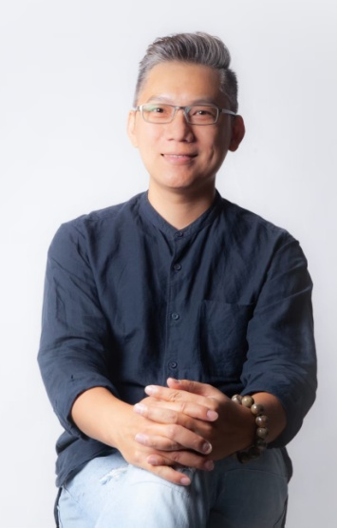
張立杰 (外聘講師)  擅長手捏、土條與陶板成形與化妝土技法，作品風格喜歡簡單、樸拙表現陶的特質在現代風格中還表留著傳統，在細節上琢磨，除個人創作外常與父親合作，母親當助手協助作品成形，再與父親討論呈現方式，一家人共同合作完成一件作品。  經歷  2005年 師從謝宗興、湯潤清老師  2008年 成立甑窯工作室  2013年 與家人(父 -張夢雨、母 – 莊麗華)成立雨花磁工作空間  2018年 苗栗陶 臺灣柴燒藝術節-陶藝競賽佳作 | 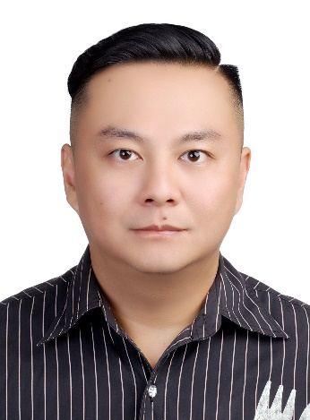
郭宜哲 Guo Yi Tse  國立聯合大學工業設計系畢業，大學時期便對陶瓷的製作過程產生濃厚興趣，畢業後即向湯潤清老師拜師，並在清窯工作室擔任徒弟，參與打樣過程、各式茶器具坯體製作、釉料的配置...等工作室之生產流程。  經歷  2013-2016 湯潤清 清窯工作室  2012-2018 參與各類陶藝研習課程  苗栗柴燒藝術節陶藝課程  苗栗工藝園區舉辦之陶藝研習 | 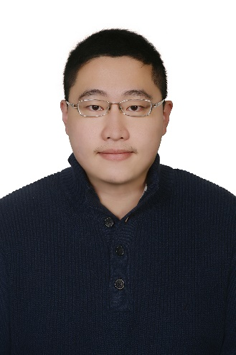
【藍染意象山水研習專班、藍染蠟染初階運用研習班-師資介紹】外聘
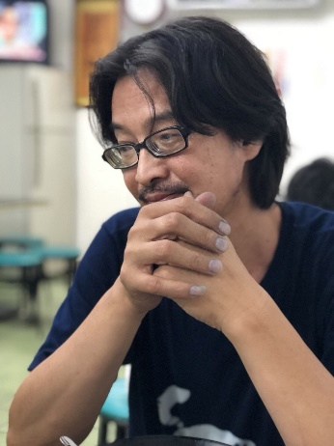  謝國鵬 老師  現職：  - 安染工坊設計師  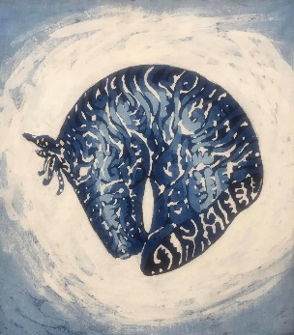 | 明道中學美工科畢業  韓國羅州市天然染色指導師第三級認證  得獎&展覽：  南投玉山美展入選  桃城美展入選  中部美展佳作  中部美展入選2次  105-107入選台臺灣文博會嚴選限定廠商  105 臺日藍染聯展作品展出  109 偶藍、異見雙人展  經歷：  107 臺北客家推廣教育中心創意型糊藍染課程助理講師  臺北客家推廣教育中心縫紮藍染應用課程助理講師  臺中纖維博物館秋季藍染紮染山水課程講師  指導員林農工參加員林市第十九屆美術設計聯展  108 臺韓天然染色交流座談會蠟染工藝示範藝師  臺北客家推廣教育中心藍染山水主題課程助理講師  臺中纖維博物館春季藍染蠟染技藝課程講師  臺中纖維博物館秋季藍染蠟染技藝課程講師  受邀韓國羅州市天然染色博物館綁紮山水技藝課程講師  109 公辦民營教師研習－花葉移印染課程講師  109 苗栗工藝產業研發分館－藍染蠟染課程講師  109苗栗工藝產業研發分館－山水意象課程講師
作品集：
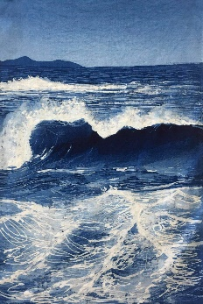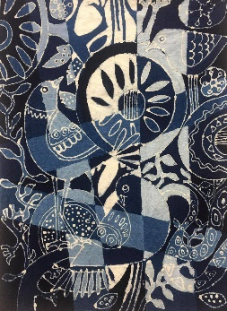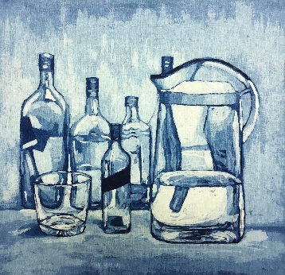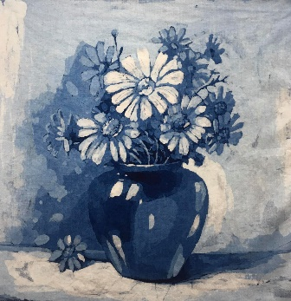

藍染意象山水研習專班(星期三)課程表：
一、研習課程：藍染意象山水研習專班
二、授課老師：謝國鵬老師
三、上課日期：7/22 – 10/14(每週三) 計10堂(共60小時)
四、上課時間：上午 9：30~下午16：30(共6小時)
五、招生限額：16人 開班人數：12人
六、費 用：7,260元 (學雜費1,260元，學費6,000元請親洽老師)，染色費另計。
七、課程主題：自然界的大山大水，隨著季節的變化，藴育出令人讚嘆的山光水色。以藍染的綁紮渲染最能貼近那種寧靜悠遠的氛圍，課程將運用紮染、防染、渲染、段染等技法並以大自然為師，向大自然借境，創造出一幅幅令人動容的魅力山水作品。
八、課 程 表：(＊授課教師保有變更課程時間與調整授課內容的權利。)
日期 |  | 課程內容
第一週 | 7/22 | 紮染山水入門（風水簾作品）山水的結構、染法、程序分享與實作
第二週 | 7/29 | 紮染山水的入門實作與作品完成後討論
第三週 | 8/5 | 紮染山水初階（風水簾作品）絞染技法與實務運用，作品實作（水紋、山形、月光、氛圍營造）
第四週 | 8/19 | 山水初階作品實作練習，完成後討論
第五週 | 8/26 | 技法應用－山水抱枕製作四連幅作品（一）
第六週 | 9/2 | 技法應用－山水抱枕製作四連幅作品（二）
第七週 | 9/16 | 設計應用－山水進階：構圖、染色、程序佈局，大件山水作品創作（溪流、瀑布、樹木、田埂、雪山….）
第八週 | 9/23 | 設計應用－山水進階：構圖、染色、程序佈局，大件山水作品創作（溪流、瀑布、樹木、田埂、雪山….）
第九週 | 10/7 | 設計應用－山水進階：構圖、染色、程序佈局，大件山水作品創作（溪流、瀑布、樹木、田埂、雪山….）
第十週 | 10/14 | 設計應用－山水進階：構圖、染色、程序佈局，大件山水作品創作（溪流、瀑布、樹木、田埂、雪山….）
自備工具：
線剪、剪刀（剪刀頭不要太尖，易戳破布）、熱消筆（簽字筆型熱消筆更佳，水消筆不行，布用粉土亦可）、橡膠手套、工作圍裙、中型水盆、抹布、吸水布（舊毛巾…..）
藍染蠟染初階運用研習班(平日：星期四)課程表：
一、研習課程：藍染蠟染初階運用研習班
二、授課老師：謝國鵬老師
三、上課日期：07/23～10/15(每週四) 計10堂(共60小時)
四、上課時間：上午 9：30~下午16：30(共6小時)
五、招生限額：16人 開班人數：12人
六、費 用：7,260元 (學雜費1,260元，學費6,000元請親洽老師)，染色費另計。
七、課程主題：蠟染，古稱蠟纈，是一種古老的手工防染工藝，與絞纈、夾纈並列為中國古代染纈工藝的三種基本類型。蠟染的自由變化，可以讓學員的想像力無限馳騁。
八、課 程 表： (＊授課教師保有變更課程時間與調整授課內容的權利。)
日期 |  | 課程內容
第一週 | 7/23 | 蠟染概述、繪蠟工具運用，蠟的種類與特性介紹，蠟染作品分享染缸建置，染色原理
第二週 | 7/30 | 蠟染工具運用操作練習
第三週 | 8/6 | 蠟染工具運用操作練習
第四週 | 8/13 | 蠟染封蠟的運用練習，與染色色階練習
第五週 | 8/27 | 除蠟的方式與實際操作
第六週 | 9/3 | 蠟染的染色技法運用練習－灑蠟、點蠟、塗蠟
第七週 | 9/10 | 蠟染的染色技法運用練習－刮蠟、敲蠟
第八週 | 9/24 | 點、線、面運用與構圖練習
第九週 | 10/8 | 點、線、面運用與構圖練習
第十週 | 10/15 | 蠟染成品後製作教學 / 作品檢討、成果討論
自備工具：
熱消筆、橡膠手套、工作圍、中型水盆、抹布、舊毛巾、大塊舊浴巾…、中型水盆、方格尺、剪刀或線剪、毛筆（羊毫或狼毫或兼毫，筆桿需整支為木頭）中楷2支、細鐵筆、蠟壺筆、蠟刀（天染工坊有售）。
作品練習－練習布、桌旗、手帕、工作巾、桌墊、裝飾布、手提袋
【附表二】【報名表】
國立臺灣工藝研究發展中心 苗栗工藝產業研發分館「工藝工坊」
109年工藝推廣公辦班第三期報名表
＊請務必詳填個人基本資料
*中文姓名 |  | *英文姓名 | （以護照為準，請務必填寫） |  | 浮貼半身正面2吋相片（背面請寫上班別及姓名）
*通訊地址 | □□□-□□（請務必填寫郵遞區號） |  |  |  | 浮貼半身正面2吋相片（背面請寫上班別及姓名）
性 別 | □男 □女 | 年 齡 |  | 歲 | 浮貼半身正面2吋相片（背面請寫上班別及姓名）
教育程度 |  | 電子信箱
*手 機 |  | *電 話 |  | （H） （O）
工作單位 |  | 相關經歷
*緊急連絡人 |  | *緊急連絡人電話
*報名班別  公辦班 | □ 1.2020專屬文青的輕薄手感-手作質感咖啡杯趴兔！(六日班)  □ 2.藍染意象山水研習專班(星期三)  □ 3.藍染蠟染初階運用研習班(星期四)
※請注意：  1.請貼身份證正、反面影本各一張，清晰正確之身份證字號。  2.證件可填寫註明：辦理109年工藝推廣公辦班課程報名用。  3.未檢附身分證、照片者，不核發證書。 |  |  | ※請注意：  1.課程結束後由本中心完成公務人員終身學習時數登錄。  2.未檢附者，恕難受理報名。
公務人員終身學習時數（務必勾選）：

□ 需要 □ 不需要
個人資料使用同意書

本人 參與國立臺灣工藝研究發展中心（以下簡稱工藝中心）苗栗分館工藝工坊-「109年工藝推廣班第三期」招生，茲同意機關為業務之需要，將相關報名資料（含圖片及文字）供工藝中心自行或合法公開處理與應用，包含建置於機關網站、刊物、出版品及與機關相關之電子媒體與網路平台等，並授權第三者合法使用。
工藝中心將基於個人資料保護法及相關法令之規定下，依隱私權保護政策，蒐集、處理及利用您的個人資料。您同意工藝中心以您所提供的個人資料確認您的身份、與您進行連絡、提供您相關服務及資訊，以及其他隱私權保護政策規範之使用方式。工藝中心針對您的個人資料利用之期間，自您簽署同意起至您請求刪除個資為止。
您可依個人資料保護法，就您的個人資料向工藝中心進行查詢或請求閱覽、請求給複製本、請求補充或更正、請求停止蒐集及處理與利用、請求刪除。但因您行使上述權利而導致工藝中心相關業務對您的權益產生減損時，工藝中心不負相關賠償責任。

此致
國立臺灣工藝研究發展中心

立同意書人
簽名：
中 華 民 國 109 年 月 日
109年工藝推廣班第三期
研 習 保 證 書

本人 姓名 ________________ ，身份證字號 __________________ ，
報名參加 苗栗工藝產業研發分館「109年工藝推廣班第三期」課程。願以最認真態度學習，完成課程進度，並切實遵守下列規定事項：
一、愛惜實習工坊所有設備、公發器具材料與宿舍公物，如有損毀願照價賠償。
二、遵守工坊管理規定，發揮團隊榮譽精神，自動自發維護環境整潔。
三、願負責盡職輪流擔任工坊值日服務與研習日誌紀錄工作。
四、研習期間不任意請假或遲到早退耽誤課程，願身體力行達成研習進度；研習完成作品同意留置工藝中心一段時間辦理展覽推廣使用。
五、研習期間分發的講義教材或參考樣本、試作品、書籍資料等，屬於工藝中心、該原作者或講師所有，願遵守著作權相關規定，以示尊重。
六、研習期間請假若超過本中心「工藝文創產業人才培育計畫作業要點」規定之時數，無異議自行退訓，並繳回已分發的器具材料；所繳交之學費、器材費等自願放棄。如有不良言行，願接受告誡糾正，必要時得通知家長與保證人前來處理。
七、同意本中心為執行「109年工藝推廣班第三期」相關業務蒐集本人資料，於中華民國「個人資料保護法」與相關法令之規範下，蒐集、處理及利用本人資料。

研習人簽名： ___________________
研習人電話： ___________________

聯絡/保證人簽名： ___________________
聯絡/保證人電話： ___________________

中 華 民 國 109 年 月 日

